MODELADO DE DOMINIO Y DIAGRAMA DE CLASES GASTROSOFT

OMAR SEBASTIAN TRUJILLO PEREZ

SERVICIO NACIONAL DE APRENDIZAJE – SENA
3145644
1. INTRODUCCIÓN Y MARCO CONCEPTUAL
El Diagrama de Clases es el artefacto de modelado estructural por excelencia dentro del estándar UML (Unified Modeling Language). Su propósito es definir la estructura estática del sistema de software, ilustrando las entidades o clases del dominio del negocio, sus atributos tipificados, los métodos u operaciones que encapsulan la lógica de negocio y las relaciones que gobiernan la interacción entre objetos.
En el proyecto GastroSoft, este documento traduce los requisitos funcionales (IEEE 830) y los flujos de interacción en un modelo orientado a objetos (POO). Constituye el puente directo entre la fase de análisis y el diseño detallado, sirviendo como mapa exacto para la construcción de los modelos en el código fuente y el esquema de tablas en la base de datos relacional (MySQL).
2. CATÁLOGO DE CLASES DEL DOMINIO GASTRONÓMICO
Clase del Dominio | Responsabilidad en el Sistema | Atributos Principales
Usuario | Representa a los actores autenticados (Admin, Mesero, Cocina, Caja). | id, nombre, email, password, rol, estado
Mesa | Controla la ubicación física y semáforo visual de ocupación del salón. | id, numero, ubicacion, estado
Categoria | Clasifica la oferta gastronómica de la carta (Platos Fuertes, Bebidas, etc.). | id, nombre, descripcion
Producto | Catálogo de platillos y cócteles con precio de venta y estado de inventario. | id, categoria_id, nombre, precio_venta, disponible, stock
Pedido | Comanda central que agrupa consumos de una mesa y coordina cocina y caja. | id, mesa_id, usuario_id, total, estado, fecha
DetallePedido | Línea individual de la comanda con cantidad, precio congelado y notas especiales. | id, pedido_id, producto_id, cantidad, precio_unitario, observaciones
Pago (Venta) | Comprobante de transacción financiera que liquida la comanda y libera la mesa. | id, pedido_id, metodo_pago, monto, fecha
Notificacion | Alerta reactiva entre cocina y salón para entrega inmediata de platos. | id, mensaje, tipo, leido, fecha
3. DIAGRAMA DE CLASES UML
A continuación se presenta el diagrama de clases del dominio con tipado estricto, encapsulamiento y multiplicidades:
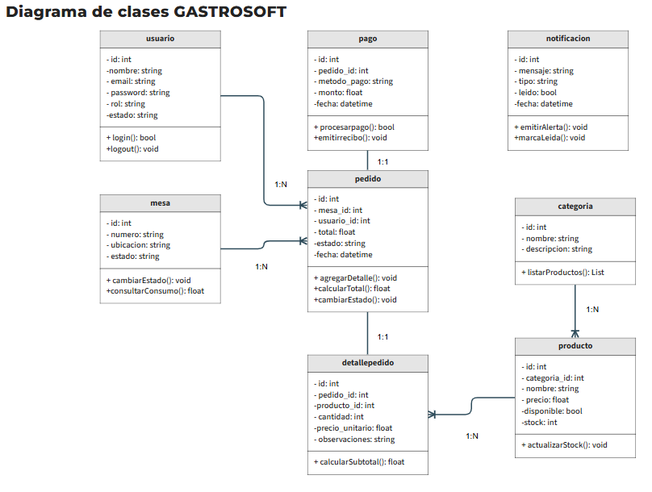
Figura 1: Diagrama de Clases del Sistema GastroSoft.
4. ANÁLISIS DE RELACIONES Y CARDINALIDADES
• Usuario - Pedido (1 : N): Un usuario (mesero) puede registrar una o muchas comandas a lo largo de su turno de trabajo, pero cada comanda es aperturada por un único mesero responsable.
• Mesa - Pedido (1 : N): Una mesa física puede tener cero pedidos activos (cuando está libre) o estar vinculada a pedidos históricos y uno activo. Cada pedido pertenece a una única mesa.
• Pedido - DetallePedido (1 : 1): Relación de composición fuerte (rombo relleno). La existencia de las líneas de detalle depende estrictamente de la comanda cabecera; si la comanda se elimina, sus líneas se destruyen (Cascade).
• DetallePedido - Producto (1 a N): Cada ítem de comanda referencia a un producto del catálogo para heredar su precio y descripción. Un producto puede figurar en múltiples líneas de pedidos.
• Categoria - Producto (1 a N): Una categoría de menú agrupa múltiples platillos y bebidas. Cada producto pertenece a una sola categoría principal.
• Pedido - Pago (1 a 1): Una comanda finalizada se liquida mediante una única transacción de cobro consolidada.
5. DICCIONARIO DE MÉTODOS Y OPERACIONES DEL MODELO
Clase | Método | Retorno | Descripción Algorítmica
Usuario | login(email, pass) | bool | Valida credenciales contra hash Bcrypt y levanta sesión.
Mesa | cambiarEstado(nuevo) | void | Transiciona el semáforo (disponible, ocupada, precuenta).
Pedido | calcularTotal() | float | Itera sobre detalles sumando (cantidad * precio_unitario).
Pedido | cambiarEstado(estado) | void | Actualiza avance (pendiente -> cocina -> listo -> pagado).
DetallePedido | calcularSubtotal() | float | Multiplica cantidad ordenada por precio congelado.
Producto | conmutarEstado() | void | Alterna bandera disponible entre 'En Carta' y 'Agotado'.
Pago | procesarCobro() | bool | Verifica recepción de dinero, genera recibo y libera mesa.

